# Linux上安装配置redmine说明

## 软件环境：

1. CentOS release 6.5 x86_64
2. bitnami-redmine-2.5.0-0-linux-x64-installer.run
3. Xmanager Enterprise
4. bitnami-redmine下载地址：  
   http://bitnami.com/stack/redmine

## 安装步骤：

1. 下载bitnami-redmine。

2．通过Xmanager Enterprise把下载下的bitnami-redmine上传到服务器。

3．赋予执行权限：  
 chmod +x bitnami-redmine-2.5.0-0-linux-x64-installer.run

4. 执行安装：  
 ./bitnami-redmine-2.5.0-0-linux-x64-installer.run

如下显示，选择简体中文：

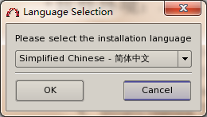

然后根据要求进行填写,安装完成以后使用浏览器进行登陆，登陆形式为：

<http://ip地址/redmine/>

mysql的php登陆地址为：

http：//127.0.0.1/phpmyadmin

由于mysql设置的权限比较严格，因此只能在本地进行登陆。建议不要修改默认权限。  
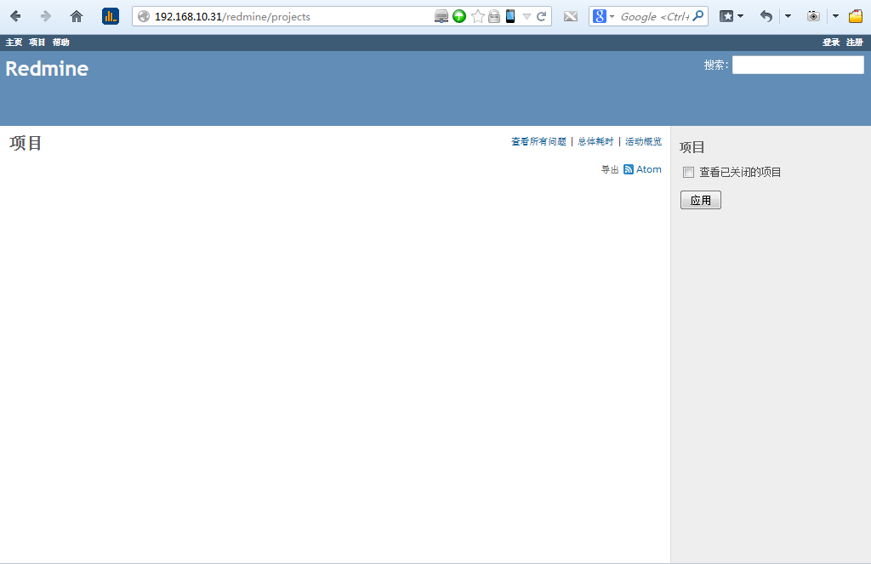

## 维护简要说明：

1. 默认redmine服务是随系统自动启动，重启操作系统后redmine服务不需要人为干预自动启动。
2. 手动启动和停止redmine相关服务：

查看状态：  
[root@cmssv ~]# service redmine status

subversion already running

apache already running

mysql already running

关闭服务：

service redmine stop

启动服务：

service redmine start

1. 备份redmine应用栈：  
   首先关闭应用程序：、

service redmine stop  
然后执行：  
tar cvzf redmine.2014-03-10.tar.gz /opt/redmine-2.5.0-0

启动服务：

service redmine start

进行备份。如果只备份数据库，有可能在还原时候应用程序部分功能无法正常使用。

##########结束2014-03-10结束#############